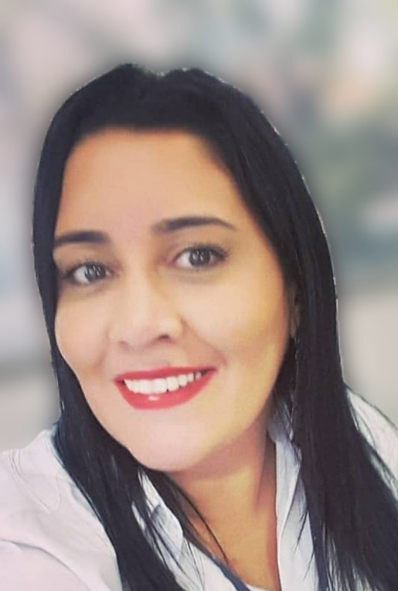 |  | Keila Andrade  Alguns BLOGS  https://www.uniir.com.br/experiencia-dos-clientes-com-o-aluguel-de-oculos-virtual/  https://pronatec.pro.br/author/keila/page/4/  https://pronatec.pro.br/vagas-de-emprego-marisa-no-pais/  https://isentei.com.br/2022/05/02/mitos-e-verdades-sobre-a-lei-7-713-88-do-imposto-de-renda/  https://www.hubtour.com.br/post/o-que-voc%C3%AA-n%C3%A3o-pode-perder-em-israel-as-5-coisas-mais-incr%C3%ADveis-desse-destino-e-um-pouquinho-mais  https://construtoramonteverde.com/eletricista-residencial/  https://www.avivaescolainfantil.com.br/blog/escolas-de-natacao-infantil-no-brooklin/  https://fit7alimentos.com.br/novo/marmitas-fitness-sp/  https://clickpetroleoegas.com.br/as-6-empresas-do-petroleo-mais-valiosas-do-mundo-em-2021/  https://pronatec.pro.br/author/keila/page/4/  https://pronatec.pro.br/vagas-de-emprego-marisa-no-pais/  SOCIAL´S:  https://www.instagram.com/p/Cc8S7IdsN0d/?utm_source=ig_web_copy_link  https://www.instagram.com/p/CdGOExjOXEN/?utm_source=ig_web_copy_link  https://www.instagram.com/p/Cc70NT3spyk/?utm_source=ig_web_copy_link  https://www.instagram.com/kraftheinz_fsbr/  Https://www.instagram.com/p/Cc5Q7y6hDmm/?utm_source=ig_web_copy_link  https://www.instagram.com/p/CdJjEdOPw8W/?utm_source=ig_web_copy_link

keila
Jornalista
Produção de conteúdo com técnicas de SEO e Copy.

CONTATO
TELEFONE:
11943620630

EMAIL:
comunikeila@gmail.com

linkedin.com/in/keilaandrade

